Задание
Разработать веб интерфейс (далее консоль) к программе M3.exe(далее метабаза) на языке JavaScript. Консоль необходимо максимально без загрузок других страниц и без использования картинок.

Интерфейс для взаимодействия с метабазой
Метабаза была разработана на языке Delphi. Программа имеет интерфейс http сервера. Установить порт, на каком будет развёрнут http сервер, можно в файле config.ini, который должен лежать в папке с программой, установив параметр ServerPort (по умолчанию 80). GET запрос по ссылке возвращает данные для построения графа. Метод POST записывает данные об узле, и возвращает тело записанного узла. Аутентификация проходит на уровне протокола http.
Структура ответа метода GET и POST:
Ответом запроса является список узлов, разделяющийся пустой строкой.
Первый узел является телом узла. Все последующие узлы являются ассоциативными связями основного узла.
Регулярное выражение для разбора списка узлов:
.split('\n\n');

Регулярное выражение для разбора узла:
/^((.*?)\^)?(.*?)?(@(.*?))(\$(.*?))?(\?(.*?))?(#(.*?))?(\|(.*?))?(\n(.*?))?$/g
Номер группы | Название | Тип значения | Обязательный
2 | Источник | Идентификатор | Нет
3 | Название узла | Строка | Нет
4 | Идентификатор | Строка | Да
7 | Системные параметры | Параметр=значение&  (регистронезависимые) | Нет
9 | Пользовательские параметры | Параметр=значение& | Нет
11 | Значение | Идентификатор/Данные | Нет
13 | Блок иначе | Идентификатор | Нет
15 | Следующий узел | Идентификатор | Нет
Таблица групп регулярного выражения для разбора узла.
Если в узле отсутствует идентификатор, то этот узел считается запросом.

Название | Тип значения | По умолчанию | Доступ | Тип контрола | Описание
attr | int | Index = 0  Word = 1  Link = 2  Data = 3  File = 4  Func = 5  Number = 6  Root = 7 | read | Label | Тип узла
count | int | 0 | read | Label | Количество чтений
time | float | Now() | read | DateTimePicker | Время последнего чтения
run | uInt | 1 | read/write | TextEdit | Количество циклов выполнения
Activate  Execute  Runonce  Begin | uInt | 1 | write |  | Количество активаций
deleted | float | Now() | read/write | DateTimePicker | Время удаления
runtime | ufloat |  | read | Label | Время выполнения активации
Таблица системных параметров
Красным отмечено то, что ещё не реализовано.
Интерфейс консоли
Веб интерфейс получает на вход следующие параметры:
Название | Значение
node | Ссылка на узел
view | Вид интерфейса

Консоль необходимо адаптировать для горизонтального и вертикального представления.
Слева жирной черты ситуация когда ширина больше высоты (планшеты, PC), справа когда ширина меньше высоты (смартфоны).
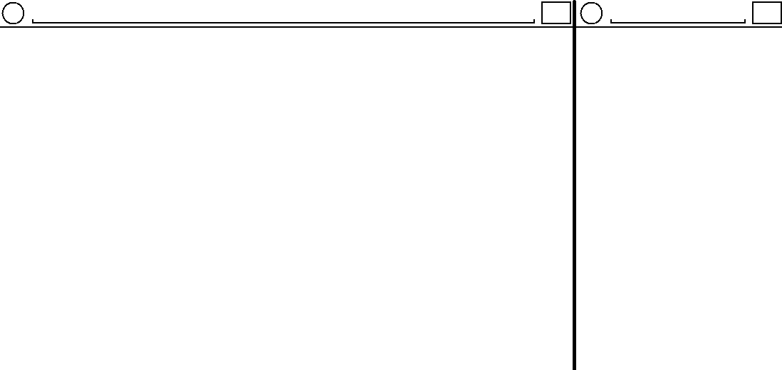
Интерфейсы для горизонтального и вертикального представления.
Кругом обозначается иконка root узла. Справа от иконки располагается название узла. В правом верхнем углу экрана располагается иконка меню. В центре располагается рабочая область.
Если разрешения очень мало, то необходимо показывать только иконку узла.
Масштабирование всего окна необходимо изменять в настройках браузера.

Локальное редактирование узла.
Переход в данный режим происходит по клику на узел.
В зависимости от системного параметра attr узла в нижней части экрана должна появляться панель управления данным типом узла.
Панель инструментов для узла типа Data должна содержать иконки сохранить, копировать, вырезать, вставить. В рабочей области необходимо показать данные, которые содержит узел. В виде текстового редактора.
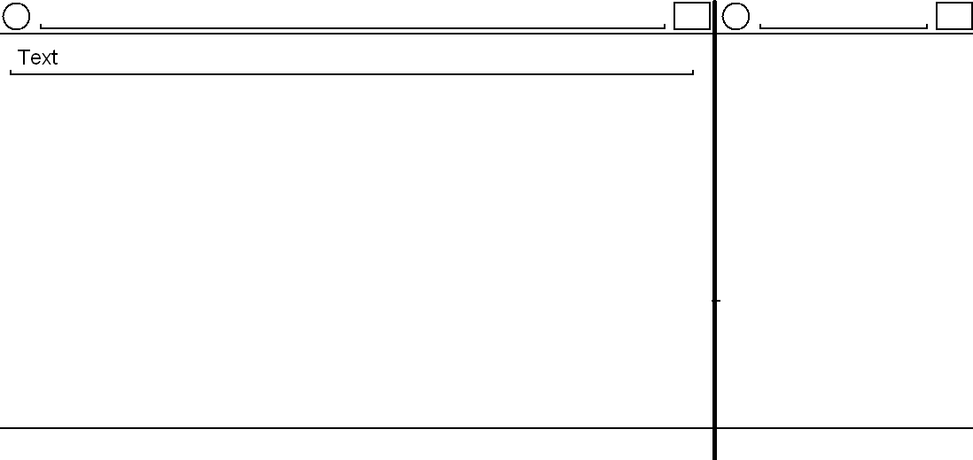
Панель инструментов для узла типа naData

Дополнительные рабочие столы
Свайпом слева направо необходимо показать новое окно. Идентичное стандартному. Области, в которых будет начинаться свайп должна располагаться в 10% от левого и правого конца рабочей области.
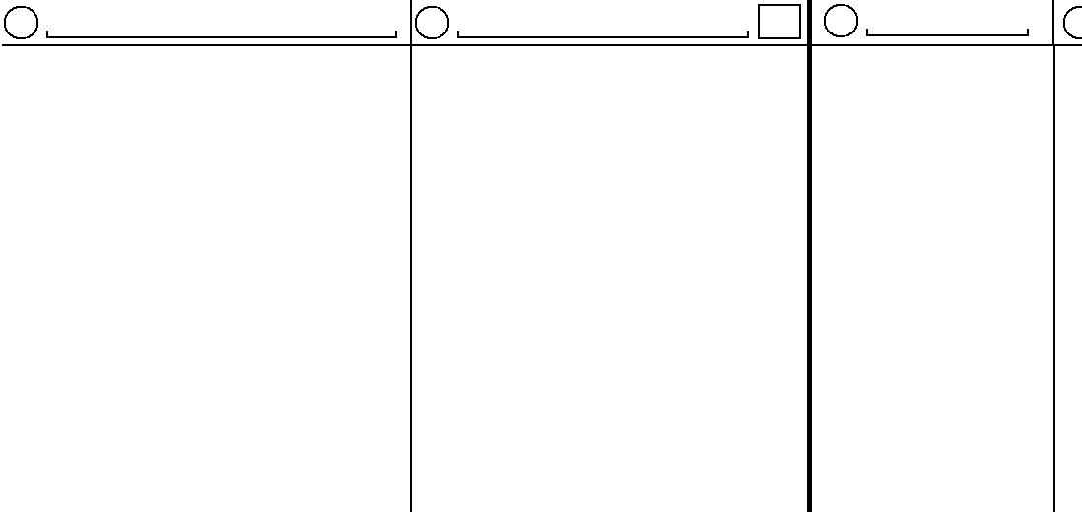
Создание нового окна

Поиск
При нажатии на название узла компонент должен преобразоваться в строку поиска по метабазе. Поиск в метабазе проводить по каждому нажатию клавиши. 5 первых результатов поиска показывать ниже строки поиска. Названия, которые не вмещаются в выпадающий список, необходимо обрезать и оставлять признак неоконченной строки в виде незакрытого подчёркивания.
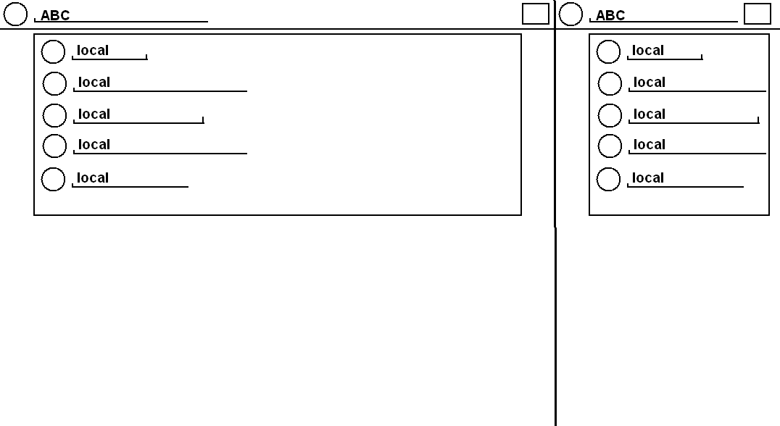
Поиск по метабазе
В метабазе для хранения и доступа к метаданным используются структура данных дерево. Индекс для доступак каждому элементу находится в поле name. Так же к любому узлу в базе можно получить доступ, используя идентификатор узла в виде ссылки @148.
Список узлов local необходимо отсортировать по убыванию системного параметра count.
После нажатия кнопки ввод выбирается первый из списка узел и начинается отрисовка его связей.

Меню
По нажатию в правой верхней части экрана на иконку меню необходимо показать меню со следующим содержанием:
Название меню | Тип значения | По умолчанию | Тип контрола | Описание
Копировать |  |  | Button | -//-
Вырезать |  |  | Button | -//-
Удалить |  |  | Button | -//-
Вид | Дерево, Связи, Динамика, Карта, Время | Связи | ComboBox | Переключение между режимами
Параметры | Map<String, String> |  | ControlFrame
Новый параметр | String
Пользователь | String |  | Lable | если логин пароль не введён, то в меню указывается пользователь guest.

Справа всех системных параметров со типом значения число показывать маркер цвета ассоциирующий параметр и цвет.
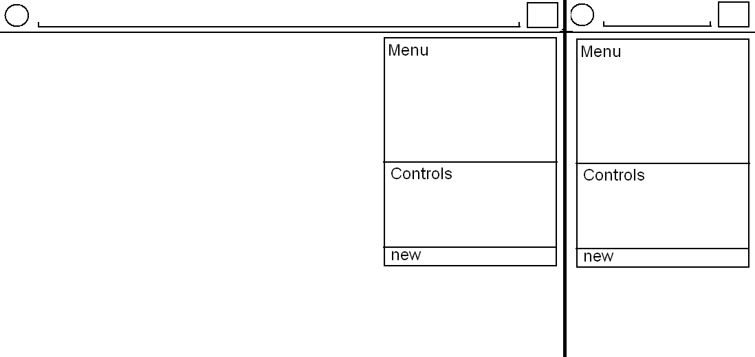
Открытое меню

Множественное выделение
Множественное выделение необходимо визуализировать сменой цветовой гаммы иконки узла.
Режим выделения и редактирования начинается после события долгого нажатия на узел. Последующие клики левой кнопкой мыши по любому узлу считать выделением или снятием выделения с узла.
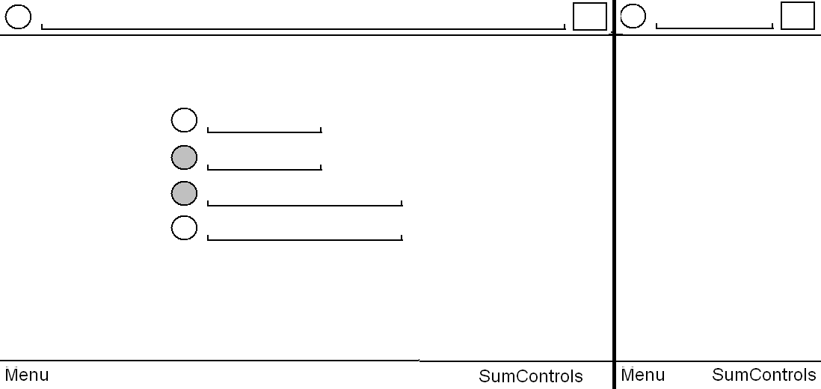

Виды представления узлов метабазы
Необходимо реализовать следующие виды представления узлов метабазы: «Связи», «Карта» (Предусмотреть добавление новых режимов).
«Дерево» (Визуализируется вид хранения данных в метабазе)
Данный способ визуализации узлов предназначен для поиска узлов.

«Связи» (Линейный вид представления объектов)
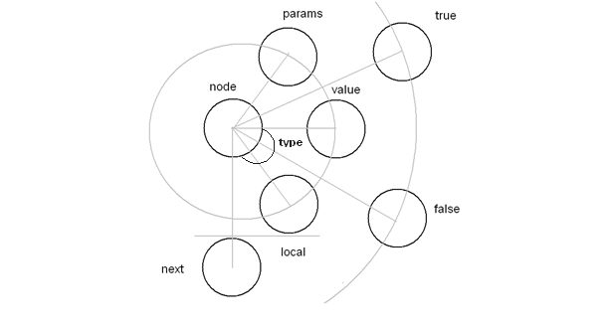
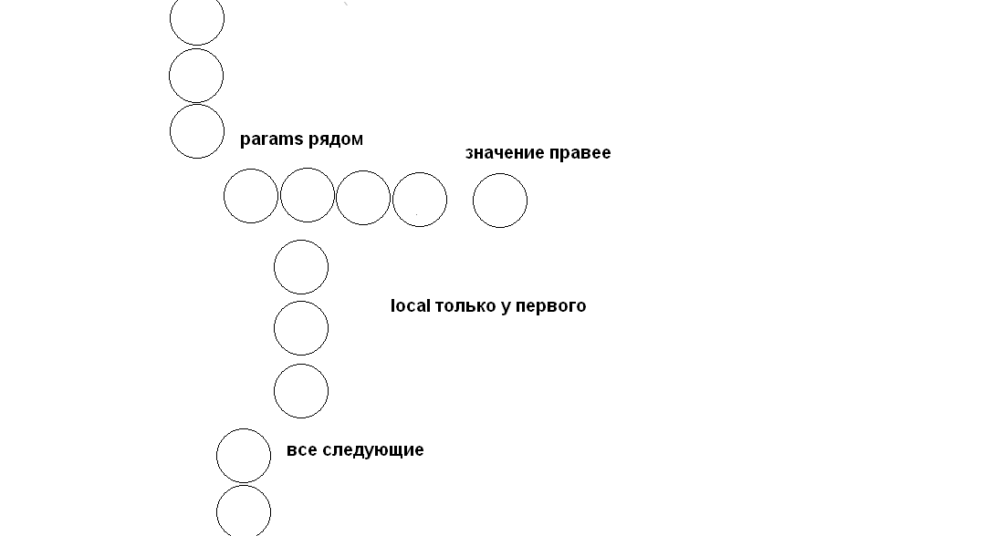
Для прорисовки объекта необходимо отрисовать следующие узлы объекта.
Узел parent необходимо располагать в пустой области внутри узла.
Узел type располагается позади каждого узла в правой нижней части.
Узлы params находятся справа сверху от node, и весь список размещается горизонтально (слева на право).
Узлы local находятся справа снизу от node, и весь список узлов размещается вертикально (сверху вниз).
Блок next находится строго снизу node после всех узлов local.
Блоки True и False появляются после того как пользователь переместил курсор правее узла value.

«Карта»
Для прорисовки вида «Карта» необходимо использовать библиотеки работы с графами по аналогии с VivaGraphJS. Обычно эту библиотеку используют для визуализации социальных сетей. Аналогичную визуализацию необходимо сделать для всех узлов объекта. Отражая разным цветом разные связи объекта.
Название связи | Цвет представления связи
Ассоциативный | Серый
Значение | Чёрный
Родитель | Зелёный
Параметры | Красный
Блок иначе | Синий

Сами узлы должны представляться не квадратами как в реализовано в VivaGraphJS, а иконками метабазы.

Представление узла метабазы
Иконку узла необходимо показывать в виде кольца.

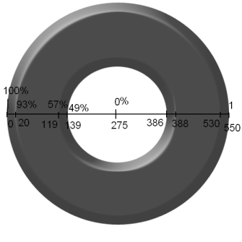
Иконка узла

При начале загрузки прозрачность узла меняется с 90% до 40%. По завершении загрузки прозрачность пропадает. Во время загрузки узел имеет серый цвет.

Все системные параметры имеющие тип данных число необходимо показывать на иконке узла в виде цветной, отсортированной по убыванию, кольцевой диаграммы.
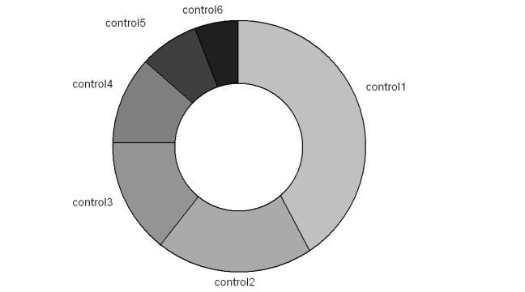
Представление системных параметров в виде диаграммы.

События
Тип события | Аналогичное на тачпаде | Действие
Левая кнопка мыши | Касание | Локальное редактирование узла.
Правая кнопка мыши | Затяжное касание | Раскрывается узлы объекта (переход в режим редактирования)
Свайп на пустом пространстве |  | Перемещение камеры
Свайп в 10% пространства по бокам на экране |  | Создания нового фрейма
Двойной клик |  | Активация узла

